3.Научно-методическая и инновационная деятельность
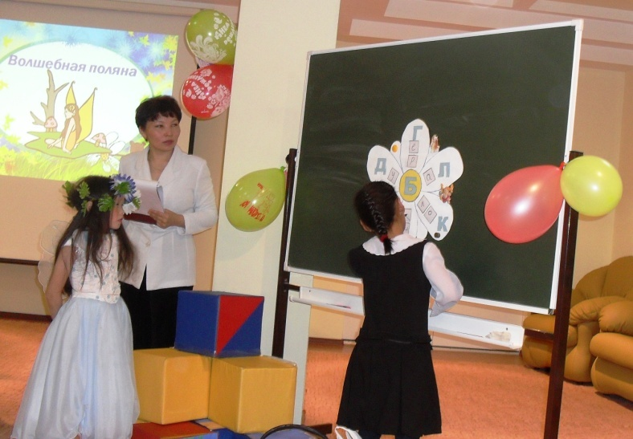
В своей профессиональной деятельности руководствуюсь следующими принципами:
- уважай в ребенке личность;
- развивай и совершенствуй свое мастерство;
- заинтересуй ребенка так, чтобы он вновь и вновь ждал встречи с тобой.
Учить и учиться – вот девиз, с которым стараюсь идти по жизни. Учить слушать и слышать, смотреть и видеть, думать и высказывать, а главное – чувствовать. Учиться у детей открытости, светлому взгляду на жизнь.
Основой всей моей педагогической деятельности стала необходимость в постоянном самосовершенствовании. Только хорошо образованный педагог может повести ученика в мир прекрасного, только увлеченный педагог может заинтересовать детей своим делом.
В современных условиях особое положение в педагогике занимают компьютерные технологии. В связи с этим изучаю вопросы, связанные с введением компьютерных технологий в воспитательный процесс. Создание ситуаций успеха и условий для развития творческих способностей воспитанников, считаю, невозможно без сочетания активных форм и методов обучения с новыми информационными технологиями. На сегодняшний день информационные технологии широко применяю в следующих областях школьной жизни:
- оформление и ведение школьной документации;
- создание иллюстративных проектов;
- использование на мероприятиях и занятиях по развитию речи мультимедийных проектов-презентаций.
Обучение воспитанников немыслимо без использования наглядности. Поэтому на своих мероприятиях и занятиях по развитию речи постоянно применяю различный дидактический материал: тематические картинки и иллюстрации, карточки, таблицы, а мультимедийные возможности компьютера позволяют использовать мне ресурсы единой коллекции ЦОРов с сайта http://school-collection.edu.ru.
Стараюсь совершенствовать свой профессиональный опыт в области применения современных образовательных технологий через образовательные сайты Интернет, изучение методической литературы, опыта работы ведущих педагогов в системе педагогических инноваций, ресурсы единой коллекции ЦОР. Желание овладеть информационно – коммуникационными технологиями позволяет мне проводить системный мониторинг своей деятельности, активно участвовать в Интернет-сообществах, Интернет-форумах http://nsportal.ru/, http://www.proshkolu.ru/, www.razvitum.org, www.infourok.ru, www.edukon.ru, http://festival.1 september.ru.
Инновационный поиск новых средств обучения привел меня к пониманию того, что в работе необходимо применять не только стандартные методики, но новые, современные технологии обучения. Ведущее место среди таких методов, обнаруженных в арсенале мировой и отечественной педагогической практики, принадлежит сегодня методу проектов.
Цель проектного обучения — создание условий, при которых учащиеся самостоятельно и охотно приобретают недостающие знания из разных источников, учатся пользоваться приобретенными знаниями для решения познавательных и практических задач; приобретают коммуникативные умения. В своей практике я освоила технологию нескольких типов проектов: практико-ориентированный, информационный, творческий.
В 2013 году воспитанники группы представили проект на школьном конкурсе проектов «Страницы истории моей Земли» и заняли 1 место. В 2014 году воспитанники группы участвовали в районном конкурсе социальных проектов «Автомир» и заняли 2 место.
Систематически участвую в профессиональных конкурсах различных уровней:
- школьный – «Воспитатель года 2012»;
- муниципальный – «Воспитатель года 2012»;
- всероссийский конкурс педагогического мастерства «Профи» в номинации «Сердце отдаю детям»;
- III Международный конкурс презентаций портфолио «Профессионалы в системе образования» 2013г;
- всероссийский конкурс педагогов «Радуга мастерства» в номинации «Методическая копилка» 2013г;
- районный конкурс методических разработок «Этнокалендарь 2015» 2014г.
Систематически участвую в МО воспитателей и педсоветах:
- «Педагогические методы и приемы работы в группах со смешанным составом обучающихся»
- «Использование игровых технологий как средства активизации умственной и речевой деятельности младших школьников»
- «Тактики поддержки как самозащита педагога»
- «Анализ воспитательной работы 1 младшей группы».

Приложение раздела 3.
1.Справка об использовании инновационных технологий, в том числе ЦОР, в образовательном процессе
2. Выступления на МО
3. План по самообразованию
4. Концепция
5. Справка об участии в МО
6. Грамоты и дипломы
7. Методическая разработка «Вслед за Коньком – горбунком».

